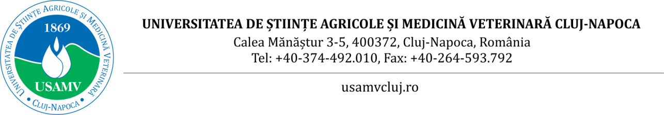
Welcome Week, între 24-28 noiembrie 2025, la USAMV Cluj-Napoca, în cadrul proiectului EU-Gift
Universitatea de Științe Agricole și Medicină Veterinară (USAMV) Cluj-Napoca găzduiește evenimentul Welcome Week, între 24-28 noiembrie 2025, în cadrul proiectului EU-Gift. Pe parcursul întregii săptămâni, studenții și invitații vor participa la prezentări, seminarii, workshop-uri și vizite tematice dedicate securității alimentare, autenticității produselor, gastronomiei tradiționale și sustenabilității.
Programul include:
✔ Prezentarea proiectului EU-GIFT;
✔ Interactive Policy Lab despre securitatea alimentară globală;
✔ Seminarii dedicate autenticității produselor alimentare;
✔ Workshop ”How to build food security”;
✔ Vizite la companii din sectorul alimentar;
✔ Degustări de produse locale.
”Suntem onorați să facem parte din Alianța EU-GIFT - European University for Geographical Identity & Sustainable Food Systems (https://eu-gift.com), alături de universități europene de prestigiu din Spania, Italia, Franța, Germania, Portugalia și Ungaria: University of La Rioja, University of Verona, National School of Agricultural Engineering - Bordeaux Sciences Agro, University of Geisenheim, University of Trás-os-Montes e Alto Douro (UTAD) și University of Eszterházy Károly. Împreună, construim o viziune comună: dezvoltarea unor sisteme alimentare sustenabile, ancorate în identitatea geografică, inovare și educație de excelență”, este mesajul Prof. dr. Elena Mudura, director de proiect din partea USAMV Cluj-Napoca.
Echipele de lucru din fiecare universitate parteneră s-au întâlnit și în perioada 13-15 octombrie 2025, la Universitatea Catolică Eszterházy Károly din Eger (Ungaria), unde au consolidat activitățile comune și au planificat etapele următoare ale colaborării în cadrul alianței.
Prin EU-GIFT se contribuie activ la elaborarea unei strategii europene pentru formare și cercetare în domenii esențiale pentru viitorul agroalimentar: agricultură sustenabilă, viticultură și oenologie, produse alimentare diferențiate prin calitate și origine, protecția mediului și dezvoltare rurală. Țările partenere reunesc o parte importantă dintre produsele cu indicație geografică din Uniunea Europeană, expresie a patrimoniului nostru cultural și economic comun.
USAMV Cluj Napoca este membru fondator al Alianței Universităților Europene EU GIFT (European University for Geographical Identity as a driver for Food systems Transition to sustainability), prin proiectul nr. 101176959 ERASMUS EDU-2024-EUR-UNIV, finanțat de Comisia Europeană prin European Education and Culture Executive Agency (EACEA), în valoare totală de 7.559 356.00 Euro.
EU-GIFT: Inspirație. Inovație. Impact.
Vă invităm să urmăriți pagina oficială EU-GIFT (Facebook, Instagram, LinkedIn), să dați like și să distribuiți inițiativele alianței pentru a susține educația inovativă și tranziția către sisteme alimentare sustenabile în spațiul european! Video: https://tinyurl.com/2c2j6cka.
#EUGIFT #WelcomeWeek2025 #StudentsForSustainability #FoodScience #ClujNapoca #eugiftproject #usamvcn #internationalcooperation #jointdegrees #highereducation #europeanalliance #agrifoodinnovation #sustainability #geographicalidentity #sustainablefoodsystems

